Приложение №3
к постановлению Администрации
Змеиногорского района Алтайского
края от 10.07.2017 № 297

Схема границ территории
МБОУ «Барановская средняя общеобразовательная школа»
Змеиногорского района Алтайского края

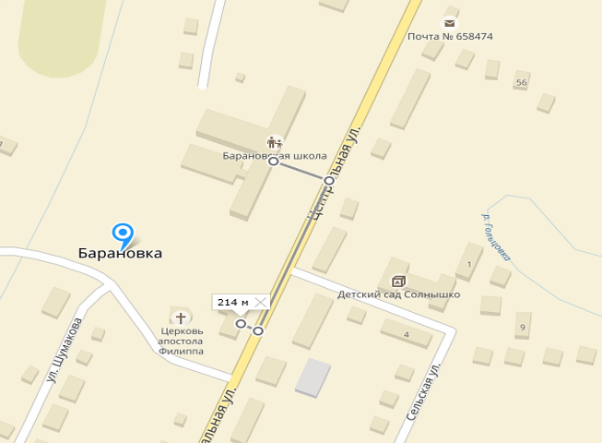

Схема границ территории
МБУДО «Дворец творчества детей и молодежи»
с. Барановка Змеиногорского района Алтайского края

МБДОУ Барановский детский сад «Солнышко»
Змеиногорского района Алтайского края

МБУДО ДО детей «Барановская детская музыкальная школа»
Змеиногорского района Алтайского края

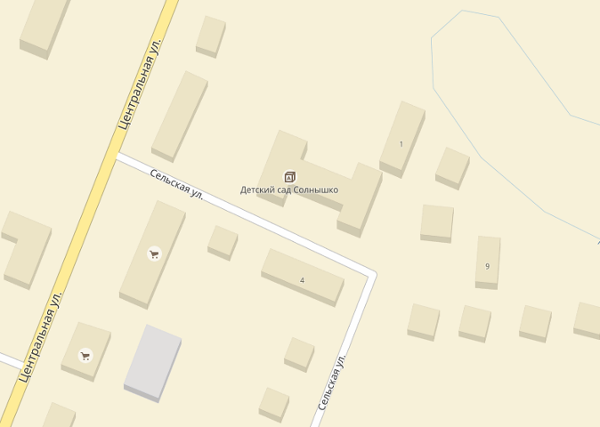

Схема границ территории
МБДОУ Гальцовский детский сад «Колосок»
Змеиногорского района Алтайского края

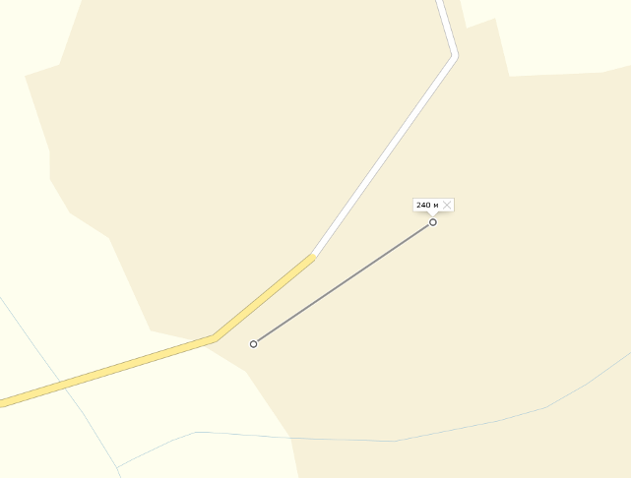

Схема границ территории
МКОУ Гальцовская основная общеобразовательная школа,
Филиал МБОУ Барановской СОШ Змеиногорского района Алтайского края

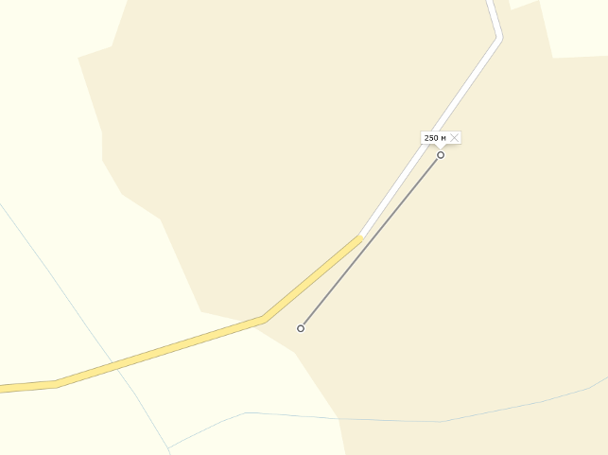

Схема границ территории
Барановский Дом культуры Змеиногорского района Алтайского края

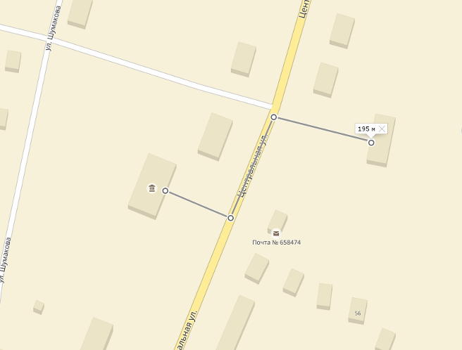

Схема границ территории
Дом досуга с. Гальцовка
Змеиногорского района Алтайского края

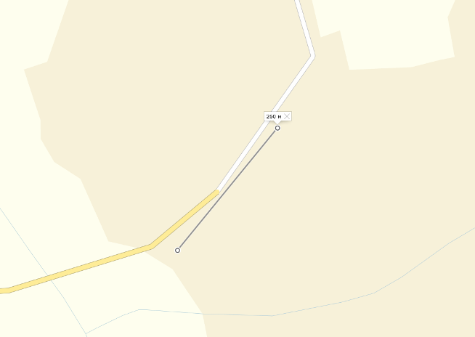
Приложение №4
к постановлению Администрации
Змеиногорского района
Алтайского края
от 10.074.2017 № 297

Схема границ территории
МБОУ «Карамышевская средняя общеобразовательная школа»

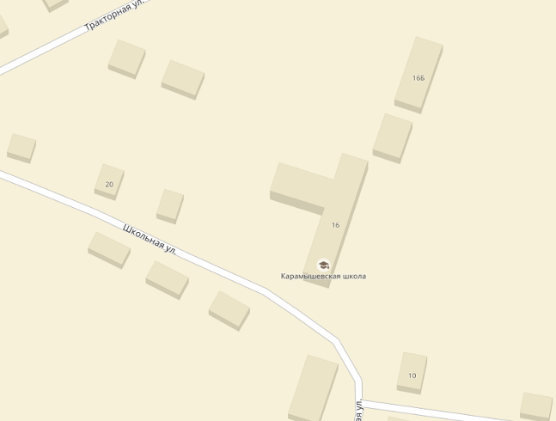

Схема границ территории
МБДОУ детский сад «Медвежонок» с. Карамышево
Змеиногорского района Алтайского края

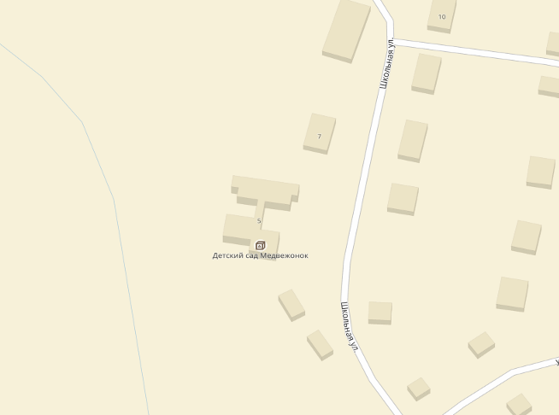
Схема границ территории
Березовский филиал МБОУ «Карамышевская средняя общеобразовательная школа»
Змеиногорского района Алтайского края

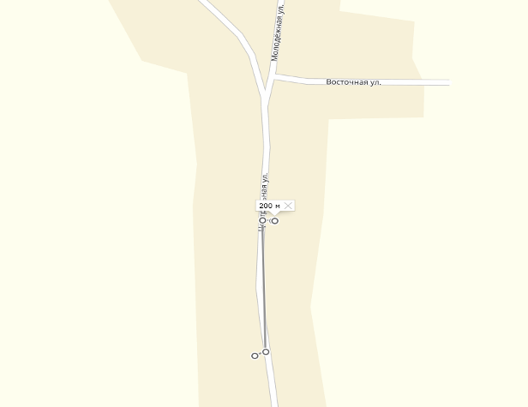

Схема границ территории
МБУК «Централизованная клубная система» филиал «Карамышевский Дом Культуры» Змеиногорского района Алтайского края

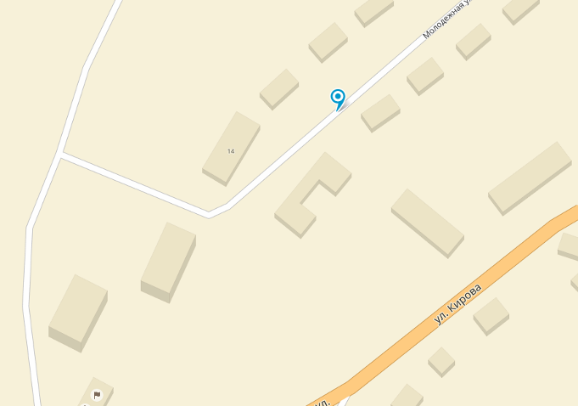

Схема границ территории
МБУК «Централизованная клубная система» филиал «Воронежский Дом Культуры»
Змеиногорского района Алтайского края

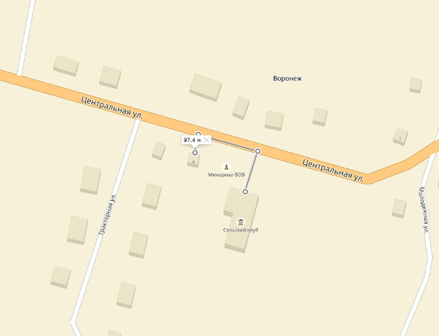

Схема границ территории
МБУК «Централизованная клубная система» филиал «Новокузнецовский ДС»
Змеиногорского района Алтайского края

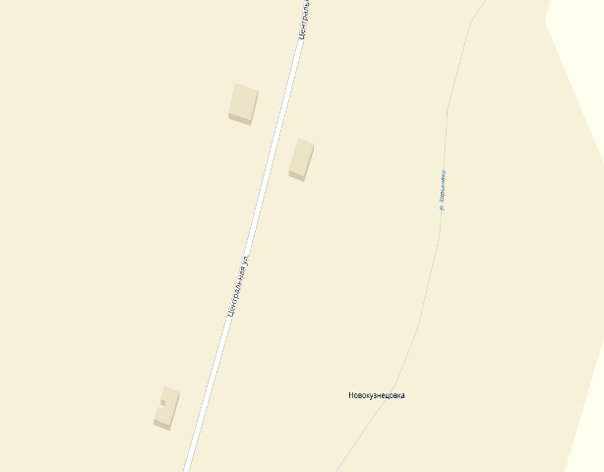

Схема границ территории
МБУК «Централизованная клубная система» филиал «Березовский ДС»
Змеиногорского района Алтайского края

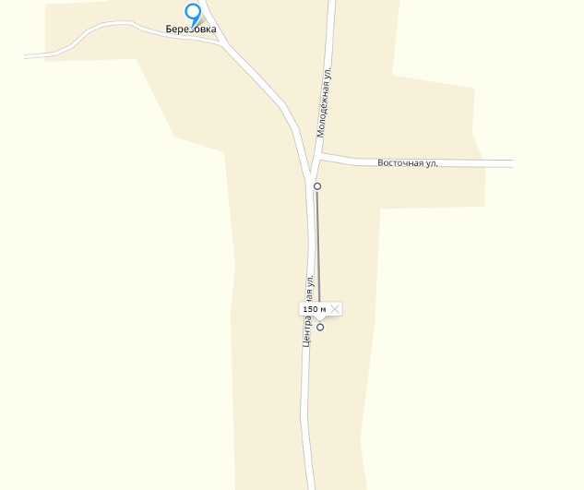

Схема границ территории
МБУК «Централизованная Библиотечная Система»
с. Карамышево Змеиногорского района Алтайского края

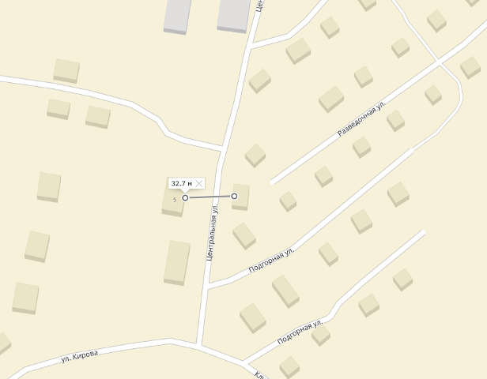

Схема границ территории
МБОУ ДО детей «Карамышевская детская художественная школа»
Змеиногорского района Алтайского края

